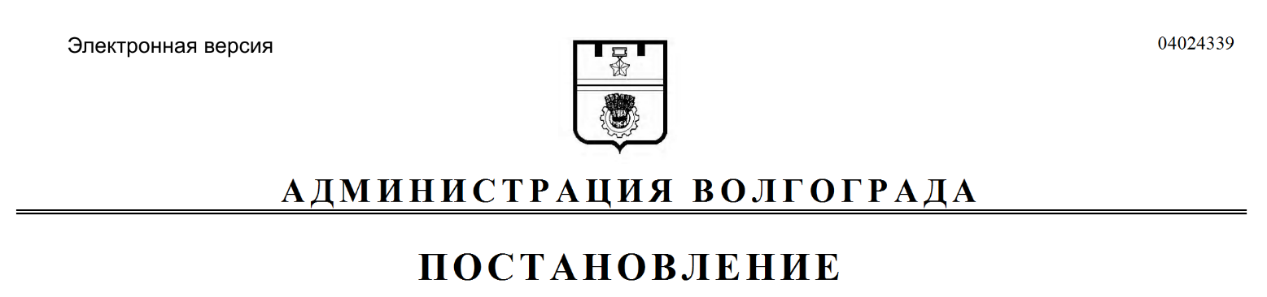
от 15.05.2020 № 430

О внесении изменений в постановление администрации Волгограда от 28 августа 2017 г. № 1397 «О представлении администрацией Волгограда форм федерального государственного статистического наблюдения в Территориальный орган Федеральной службы государственной статистики по Волгоградской области»

Руководствуясь статьями 7, 39 Устава города-героя Волгограда, администрация Волгограда
ПОСТАНОВЛЯЕТ:
1. Внести в постановление администрации Волгограда от 28 августа 2017 г. № 1397 «О представлении администрацией Волгограда форм федерального
государственного статистического наблюдения в Территориальный орган Федеральной службы государственной статистики по Волгоградской области» изменения, заменив в преамбуле, пункте 1 слова «от 02 августа 2018 г. № 478
«Об утверждении статистического инструментария для организации федерального статистического наблюдения за состоянием экономики и социальной сферы муниципального образования» словами «от 02 июля 2019 г. № 370 «Об утверждении формы федерального статистического наблюдения для организации федерального статистического наблюдения за состоянием экономики и социальной сферы муниципального образования».
2. Настоящее постановление вступает в силу со дня его официального опубликования.

Глава Волгограда В.В.Лихачев

